1 апреля в связи с Международным днём птиц в библиотеке был проведен устный журнал "День птиц" с участием 4 В класса.
Птицы дороги нам как часть чудесной природы нашей Родины. Их мелодичные, веселые, звонкие песни, яркое оперение оживляют природу, вселяют в нас бодрость и радость. Без птиц природа мертва.
Библиотекарь:
«Международный день птиц» – интернациональный экологический праздник, который отмечается ежегодно, 1 апреля. В Российской Федерации является самым известным из «птичьих» праздников.
С приходом весны возвращаются к нам наши друзья – перелётные птицы. Они привлекают причудливым оперением, пением, движениями, полётом, и, конечно, загадочным образом жизни. Характерное свойство подавляющего большинства птиц – способность летать. Птицы летают превосходно благодаря особенностям перьев.
Перо – чудо искусства природы.
Птиц очень много, они отличаются по величине, окраске и повадкам. Самая крупная птица мира – африканский страус, его рост достигает 2, 75 м, масса 90 кг. В нашей стране самой крупной птицей можно считать дрофу.
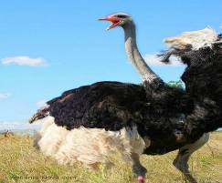
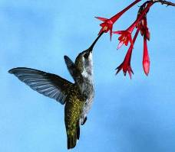
Самые маленькие птицы в мире – колибри.
Птицы дороги нам не только приносимой ими большой пользой, но и как украшение нашей чудесной Родины. Нужно охранять их. Охранять и преумножать богатства всей природы, чтобы вся наша планета была красивым, огромным садом.
Я буду рассказывать вам истории, а ваша задача отгадать птицу, о которой говорится в этой истории.
1. Пожалуй, ни об одной птице не сложено столько легенд, ни с одной не связано столько поверий, как с этой. Одни народы возвеличивали ее, другие проклинали. Китайцы считали ее символом благосостояния, полинезийцы – ночным злым богом, а у древних греков она олицетворяла мудрость. В середине века церковь объявила эту птицу « нечистым животным», слугой дьявола. Что это за птица? (Сова.)
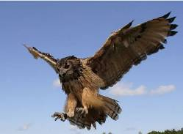
2. Послушайте вторую легенду. Именно эти птицы прилетели и выдернули клювом гвозди, которыми Иисус Христос был прибит к кресту. За это бог наградил их перекрещивающимся клювом и причислил к лику святых. Действительно, погибшие птицы долго не разлагаются и, сохраняя красоту оперения, могут лежать годы без изменения. (Клест.)
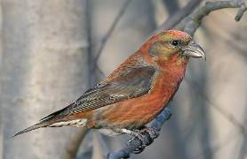
3. В одном из самых распространенных преданий об этой птице говорится, что одна женщина погубила своего мужа и в наказание была обращена богом в птицу, которой не суждено иметь своей семьи. Горько плачет с тех пор птица, ее слезы превращаются в траву, а грустный голос слышен далеко вокруг. Сердобольные люди называют ее бедной вдовушкой, а каково же настоящее имя этой птицы. (Кукушка.)
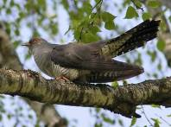
4. А вот еще одна легендарная птица. Она ведет ночной образ жизни .У нее необычная внешность: большие выпуклые глаза, маленькие, не приспособленные для ходьбы ноги, а главное – огромный рот. По вечерам эта птица часто вьется над стадами, шныряет прямо у самого вымени коз и коров. В Испании его зовут обманщиком пастухов. А как ее называют у нас? (Козодой.)
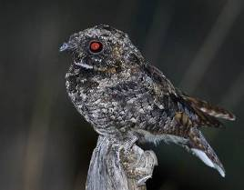
Часто мы говорим: “Наши друзья - птицы”. Как вы думаете, почему?
(Ответы детей: Птицы охраняют наши леса, сады, огороды от вредных насекомых, мышей, которые съедают около четверти всего урожая, обгрызают плодовые деревья в саду. Без птиц никогда не было бы хорошего урожая).
- Отгадайте 1 загадку:
Всех перелётных птиц черней,
Чистит пашню от червей,
Взад – вперед по пашне вскачь,
А зовется птица …
(Грач)
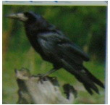
Рассказ ученика о граче:
Прилёт грачей – верный признак наступившей весны. Грач – одна из самых полезных птиц: при массовом размножении вредных насекомых он часто уничтожает их ещё до вмешательства людей. Особенно большую пользу приносят грачи, поедая опасного вредителя – личинку жука-щелкуна.
Длина тела грача около 45 см. Оперение чёрное с фиолетого-синим отливом. У взрослых грачей кожа у основания клюва голая.
Грач – птица прожорливая: немало насекомых и их личинок надо ему съесть, чтобы насытиться. Гнездятся грачи на высоких деревьях.
Незаметно блекнет трава, осыпаются листья. Приходят первые заморозки, и грачи собираются в стаю и летят на места зимовок.
2 загадка:
Он прилетает каждый год
Туда, где домик его ждет.
Чужие песни петь умеет,
А все же голос свой имеет.
(Скворец)
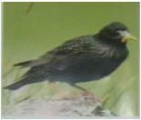
Рассказ о скворце:
Зимуют скворцы в тёплых странах. Люди любят скворцов, готовят для них домики (скворечники). Кроме готовых домиков скворцы селятся в дуплах лесных деревьев, в старых гнёздах дятлов, норах, под камнями, в строениях. Выбрав жилище, птицы чистят его. Устилают дно сеном, соломой, пухом, ватой, прошлогодней травой, а в середине гнезда делают углубление.
Держатся скворцы стаями. Весной и летом они чёрные, с ярким металлическим блеском, осенью в их оперении появляются белые пестрины. Молодые скворцы серо-бурые. Птица эта живая, весёлая, с хорошим слухом и музыкальной памятью. Он может подражать всем. Когда он поёт, его крылышки трепещут.
Скворцы объединяются в большие стаи и истребляют в огромном количестве вредных насекомых (мух, слепней, майских жуков). Эти птицы великие труженики, полезные, их надо охранять и всячески привлекать в зелёные насаждения и леса.
3 загадка:
Прилетает к нам с теплом,
Путь проделав длинный.
Лепит домик под окном
Из травы и глины.
(Ласточка)
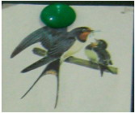
Рассказ о ласточке:
Ласточки живут в разных местах: на крутом обрывистом берегу, в городе, в деревне. Отличаются они друг от друга и внешне, и по образу жизни. Деревенские ласточки строят гнёзда из комочков земли, скреплённых их клейкой слюной.
Глядя на полёт ласточек, можно подумать, что они просто резвятся, играют, купаются в солнечных лучах, на самом деле они всё время “работают” - ловят насекомых. Ласточки ловят насекомых только в воздухе. Поэтому всё светлое время суток они проводят в воздухе, лишь, изредка присаживаются на провода. На землю ласточки спускаются очень редко: они ходят плохо, и взлететь с земли им трудно. Даже пьют на лету, зачёрпывая воду клювом. В августе ласточки собираются в стаи и отправляются на юг.
4 загадка:
Прилетел к нам наконец
Лучший наш певец.
Дни и ночи напролёт
Он поёт.
(Соловей)
Рассказ о соловье:
Лесную тишину нарушает звонкая трель соловья. Весь лес слушает соловья. Разглядеть замечательного певца удаётся не всегда. Слишком это маленькая невзрачная птица оливково-бурого цвета с рыжеватым хвостом. Но, как у всех полуночных птиц, у неё большие чёрные глаза.
Своё гнездо соловей устраивает на земле и на нижних ветках кустарников. После появления птенцов самец уже не поёт, а носит своему семейству корм. Соловьи поедают жуков, комаров, пауков, червей, гусениц, а также ягоды и семена растений. В конце августа они улетают на зимовку.
Замечательный певец не только уничтожает вредителей леса, но ещё доставляет нам удовольствие своим звучным пением.
Викторина «Назови птицу»
- Какая птица на своем длинном хвосте разносит новости по лесу? (сорока).
- Какая птица может лазать по стволу дерева вперед хвостом? (поползень).
- Какая птичка, даже отдыхая, ежеминутно помахивает своим длинным хвостиком? (трясогузка).
- У какой птицы хвост на кончике раздвоен, как фрак? (деревенская ласточка).
- Какую птицу называют пернатым лекарем леса? (дятел).
- Какая птица оживляет настенные часы? (кукушка).
- Какая птица днем молчит, а ночью кричит? (сова).
- Какие птицы ночуют, зарывшись в снег? (тетерева, рябчики).
- Какая птица ни разу в своей жизни шагу не сделала? (воробей, потому, что он всё время прыгает). (вопрос-шутка).
- Я думаю, что теперь, когда вы столько узнали о птицах, вы постараетесь, относится к ним бережно.
Помните! Птицы – наши друзья. БЕРЕГИТЕ ПТИЦ.
